Правительство Российской Федерации

Федеральное государственное автономное
Образовательное учреждение
высшего профессионального образования

«Национальный исследовательский университет
«Высшая школа экономики».

Факультет бизнес-информатики

Кафедра бизнес-аналитики

ВЫПУСКНАЯ КВАЛИФИКАЦИОННАЯ РАБОТА

На тему «Аутсорсинг в управлении IT-проектами»

Студент группы № 473
Целищева Е.О.
(Ф.И.О.)

Научный руководитель
Доцент, к.э.н. Богданова Т.К.
(должность, звание, Ф.И.О.)

Рецензент:
Доцент, к.н. Кузнецова Е.В,
(должность, звание, Ф.И.О.)

Москва 2013

Оглавление
Введение 3
Глава 1. Аутсорсинг как инструмент повышения эффективности работы над проектом 5
1.1.Понятие аутсорсинга 5
1.2.Работы, передаваемые на аутсорсинг. 6
1.3.Преимущества и недостатки аутсорсинга 8
1.4.Риски, вызванные применением аутсорсинга 10
1.5.Распространённые причины неудач перехода на аутсорсинг: 11
1.6.Алгоритм принятия решения о передаче бизнес-процесса на аутсорсинг 12
1.7.Основные тенденции распространения аутсорсинга на российском рынке 20
1.8.Постановка проблемы 20
Глава 2. Управление проектами как инструмент ведения бизнеса 22
2.1.Понятия проекта и управления проектами 22
2.2.Роли в проекте 24
2.3.Существующие подходы к управлению проектами 24
2.4.Наиболее важные аспекты управления проектами 29
2.5.Особенности управления IT проектами 31
2.6. Управление рисками проекта. 33
2.7.Программное обеспечение для управления проектами 35
Глава 3. Разработка плана проекта модернизации системы управления адресным пространством 37
3.1. Характеристика проекта модернизации системы управления адресным пространством 37
3.2. Разработка базового плана проекта. 38
3.3. Разработка скорректированного плана проекта с применением аутсорсинга 41
3.4. Фактический план проекта. 46
3.5.Отчёты Microsoft Office Project 50
Заключение 54
Список используемых источников: 55
Приложение 58

Введение
На сегодняшний день управление проектами широко применяется многими компаниями в бизнесе. Это уже самостоятельное направление, которое существует около 50 лет. Компании работают с большим объёмом информации, множеством партнеров. В них трудятся тысячи сотрудников. Таким образом, сейчас почти все крупные компании, так или иначе, применяют методологии управления проектами.
Ранее управление проектами применяли только крупные компании, теперь же к управлению проектами прибегают малые и средние компании. Всё чаще проект используется не в качестве исключения, а как стандартный подход ведения деятельности. Проектная деятельность широко распространена сейчас в бизнесе. Повышение сложности проектов вызывает необходимость использования современного программного обеспечения.
Вместе с тем, что выполнять проект полностью самостоятельно своими силами бывает нецелесообразно, сейчас всё большую популярность приобретает применение аутсорсинга. Поэтому данная проблематика является актуальной. Всё чаще менеджеры передают некоторые задачи своих проектов внешним исполнителям. Так, аутсорсинг можно рассматривать как один из путей повышения эффективности управления проектами.
Объект исследования - IT проект. Предмет исследования – аутсорсинг в управлении IT проектом.
Цель исследования
Целью данного исследования является управление IT проектом при передаче на аутсорсинг ряда задач.
Задачи исследования
Для достижения цели исследования необходимо решить следующие задачи:
- Выявить особенности управления IT проектами
- Определить области применения аутсорсинга
- Проанализировать программное обеспечение для управления проектами
- Проанализировать результат передачи на аутсорсинг ряда задач плана проекта.
Структура работы
Данная работа состоит из введения, 3ех глав и заключения. В первой главе подробно рассматривается аутсорсинг: приводится несколько определений, выявлены преимущества, недостатки, риски, причины неудач, критерии выбора надёжного поставщика услуг и алгоритм перехода на аутсорсинг. Вторая глава посвящена понятиям проекта и управлению проектами. Этот инструмент поможет ответить на поставленные вопросы и решить проблему исследования. Третья глава содержит практическое исследование. В ней будет подробно рассмотрен проект, и будут представлены базовый, скорректированный (с применением аутсорсинга) и фактические планы проекта. Выполнение проекта может помочь в анализе результата вынесения конкретных работ на аутсорсинг.

Глава 1. Аутсорсинг как инструмент повышения эффективности работы над проектом

1.1.Понятие аутсорсинга
Термин аутсорсинг дословно означает «использование внешних ресурсов».
Как правило, под аутсорсингом понимают передачу каких-либо бизнес-процессов или функций внешней организации (подрядчику). Существует несколько определений аутсорсинга.
Аутсорсингом называется форма сотрудничества, которая утверждается договором с подрядчиком, а именно когда сотрудники одной компании работают в другой компании и подчиняются её руководству. (Коник Н.А., 2008)
Также под аутсорсингом можно понимать передачу непрофильных бизнес-процессов компании-партнёру для их выполнения. Чаще всего компания-партнёр (аутсорсер) бывает, как раз специалистом в требуемой области и облает большими навыками и опытом в передаваемых задачах. В такое случае передающая компания называется заказчиком, а компания-партнёр – подрядчиком (аутсорсером). (Коник Н.А., 2008).
Термин аутсорсинга может относиться и к более общему понятию. Речь идёт о ситуации, когда компания принимает решение передать внутренние подразделения и структуры фирмы во внешнюю среду. Очень часто часть внутренней работы передают в зарубежные страны или по крайней мере туда, где необходимая рабочая сила требует меньших финансовых затрат.
Аалдерс Р. в своём практическом руководстве по аутсорсингу приводит еще одну формулировку определения: аутсорсинг – это «привлечение внешних исполнителей для выполнения не основных бизнес-процессов компании. Экономическая основа аутсорсинга - стремление к снижению издержек и необходимость концентрации в организации только профильных данных, информации и знаний» [1, с. 128].
По Аникину Б.А данная экономическая модель – это «современная форма деловых отношений, связанная с развитием совместного предпринимательства и кооперации и базирующаяся на долгосрочных, стратегических решениях» [3 , с. 108].
На сегодняшний день техника аутсорсинга широко используется многими компаниями. Применение аутсорсинга удобно обеим сторонам. Компании могут сэкономить время и деньги, не выполняя некоторые задачи самостоятельно, а выводя их на аутсорсинг, т.к. компании могут не быть специалистами конкретно в этой деятельности или же есть более важные задачи, на которых нужно сосредоточиться и которые можно решить только своими силами. Компании, специализирующиеся же в заданной области и принимающие заказ на конкретную задачу наоборот могут направить все свои силы, знания и навыки и выполнить работу на высшем уровне. Таким образом, каждая сторона выполняет ту работу, в которой является специалистом более высокого класса. Такой подход экономит время и деньги каждой компании, т.к. не приходится тратить ресурсы на освоение нового, слабо знакомого вида деятельности. Таким образом, компания затрачивает наименьшее количество усилий на достижение конечного результата, а потребители получают максимально качественный продукт.
Конкуренция же способствует распространению аутсорсинга, ибо компании стремятся к постоянному повышению качества продукта и постоянно ищут лучшие решения. Два главных плюса применения аутсорсинга – это экономия ресурсов и сосредоточенность только на той области, в которой компания специализируется. В последнее время существует тенденция передавать на аутсорсинг не только непрофильные функции, но даже свою основную работу.
Успех применения аутсорсинга зависит от риск менеджмента компании, т.к. передача функций на аутсорсинг сопряжена с рядом рисков.

1.2.Работы, передаваемые на аутсорсинг.
Среди работ, передаваемых на аутсорсинг, как правило встречаются:
- Юридические услуги и сопровождение
- Услуги по управлению персоналом (аудит, учёт персонала, подбор кадров и др.)
- Услуги по финансам (бухгалтерия, расчёт зарплат, консультирование по налогам, расчёт бизнес-плана)
- Услуги по безопасности
- Услуги рекламы (реклама в интернете и СМИ, PR-акции и мероприятия)
- Услуги полиграфии (полиграфическая печать, сувениры)
- Услуги перевода
- Услуги по работе офиса
- Услуги презентации (корпоративные мероприятия, акции, сувениры)
- IT-аутсорсинг
- Аутсорсинг управления проектами
- Услуги по логистике
Большую популярность приобретает практика передачи управления IT-проектом на аутсорсинг. В США большой процент компаний уже использует такой подход, а также считается одним из самых обязательных требований, чтобы уложиться в срок. (Аникин Б.А., 2009)
Аутсорсинг стал мощным инструментом для повышения эффективности работы компании.
Предпосылками к решению использования модели аутсорсинга в бизнесе могут быть:
- Необходимость в быстром реагировании на среду бизнеса, быстрых решениях и действиях
- Потребность в дополнительном времени у менеджеров и высококвалифицированных сотрудников, этого можно достичь путём передачи рутинных задач подрядчику
- Отсутствие или недостаточность знаний и навыков в конкретной работе или ситуация, при которой нецелесообразен наём работника с необходимыми знаниями и компетенциями
- Необходимость в повышении качестве результата
- Оптимизация протекания процессов
- Объективность – иногда бывает полезным приглашать независимую сторону выполнить конкретную бизнес-функцию, чтобы избежать проблем, споров, несправедливых условий внутри организации

1.3.Преимущества и недостатки аутсорсинга
На сегодняшний день не все проекты выполняются полностью силами своей компании. Передача на аутсорсинг каких-либо компонентов проекта становится повсеместной тенденцией. Многие компании нанимают другие фирмы для выполнения определённых задач. Причем, все большее количество компаний осуществляют эту практику. Также деятельность, переданная на аутсорсинг может осуществляться виртуально, а именно при помощи информационных технологий и средств коммуникации, т.е. партнёры могут даже не видеть друг друга в реальной жизни.
Использование аутсорсинга обладает следующими достоинствами:
- Уменьшение издержек
- Экономия времени
- Концентрирование на главных (центральных) вопросах, проблемах, задачах и видах деятельности
- Гибкость компании в случае структурных изменений на рынке, возможность срочной замены поставщика
- Повышения качества выполнения работы
- У партнёра-подрядчика большой опыт и хорошие навыки в передаваемой ему области деятельности
Аутсорсинг повышает конкурентоспособность компании. Потому что данная практика позволяет компании быть гибкой по отношению ко внешней среде.

Однако, у этой техники есть свои недостатки:
- Сложности в координации и контакте
- Сложности в мониторинге и контроле
- Возможность конфликтов
- Безопасность программы может быть под угрозой
- Услуги профессионалы сторонней организации могут оказаться дорогими
- Если объём запрашиваемой услуги не велик, то компания-подрядчик может не заинтересоваться предложением и отказаться от работы
- Зависимость от поставщика

Проанализировав преимущества, возможные причины неудач, недостатки и риски применения аутсорсинга, можно сказать, что следует принимать во внимание, что основная цель аутсорсинга не снизить издержки (хотя, безусловно, это может являться сопутствующим плюсом), а возможность не заниматься непрофильной, неосновной деятельность, и как следствие сэкономить время, ресурсы и повысить эффективность бизнеса.

К тому же немаловажным является факт, что аутсорсинг может быть дорогим, и вопрос об оправданности затрат на аутсорсинг очень сложен. Перед менеджером стоит задача определения, окупится ли применение аутсорсинг и принесёт ли выгоды. Также ответственным и непростым является вопрос подбора надёжного партнёра. Для того чтобы во всём этом преуспеть, следует придерживаться некоторых рекомендаций. В первую очередь, требования, терминология и процессы должны быть ясно определены. Тренинги для персонала могут быть полезны, так же, как и контроль и мониторинг. Контракты должны быть рациональные и стимулирующие. Как уже было сказано, рекомендуется устанавливать долгосрочные отношения с партнёром. Автор учебника также замечает, что если бы сотрудники компании-партнера, выполняющие порученные задачи, работали вместе с сотрудниками компании-заказчика, то это бы тоже могло повысить производительность (Грей Клиффорд Ф, 2007)

1.4.Риски, вызванные применением аутсорсинга
Самыми распространённым рисками применения аутсорсинга являются:
- Срыв сроков
- Снижение качества
- Финансовая неустойчивость подрядчика
- Зависимость от рисков подрядчика
- Возможность ослабления или потери контроля над процессом
- Ограниченность поставляемых услуг/продукта
Срыв сроков: т.к. компания выполняет работу не своими силами, а зависит от компании-подрядчика, то компания не застрахована от срыва сроков, вызванным проблемами подрядчика внутри их организации и, возможно, не известные заказчику.
Снижение качества: в данном случае необходима тщательная квалификация возможного подрядчика, механизм тщательного контроля качества поставляемой услуги или продукта, выбора рационального времени перехода на аутсорсинг.
Финансовая неустойчивость подрядчика: финансовые проблемы партнёра могут привести к невыполнению им обязательств по контракту
Таким образом, применение аутсорсинга с одной стороны может помочь бизнесу, а с другой – добавляет риски. Поэтому прежде, чем использовать эту модель, следует провести анализ рисков и разработать стратегию управления рисками. Контракты с высокой степенью риска требует более серьёзного и тщательного контроля, с более низкой степенью требуют менее частого мониторинга. (Марков Д., 2012)

1.5.Распространённые причины неудач перехода на аутсорсинг:
На данный момент далеко не у каждой компании практики внедрения аутсорсинга в бизнес модель заканчивались успешно. Существуют ряд ошибок и причин, из-за которых применение аутсорсинга не приводило к ожидаемому результату. Среди них:
- Передача работы на аутсорсинг, которую не удавалось организовать внутри компании. Такой подход является ошибочным, т.к. компания заказчик должна понимать, как устроен и выполняется процесс, результат которого необходимо получить, иначе компания может остаться недовольной заказанной услугой.
- Непонимание структуры затрат. Необходимо точно планировать финансовые затраты и ожидаемую выгоду, в связи с чем установить методы оценки и контроля получаемой услуги/продукта.
- Неправильное понимание соглашения. Проблема возникает при разных пониманиях обязательств, уровне обслуживания. В таких случаях партнёры пробуют применить организацию переходного периода, т.е. на первых порах выполнять работу как своими силами, так и отдавать задачу на аутсорсинг, таким образом убедиться в правильном понимании соглашения обеими сторонами.
Этапы выбора поставщика:
- Составление документа с целями применения аутсорсинга. Также документ должен содержать информацию о передаваемом процессе, типе договора, примерном объёме затрат и рисках.
- Составление документа запроса информации. Он так же содержит более подробное описание передаваемого процесса, цели, бизнес-требования.
- Разработка документа запроса предложения, который включает бизнес-требования, требования к подрядчику, требования к персоналу подрядчика и оценка
- Анализ и оценка имеющихся предложений
- Реализация пилотного проекта – данная практика может быть полезной и поможет окончательно определить, целесообразно ли передавать конкретный бизнес процесс на аутсорсинг.

1.6.Алгоритм принятия решения о передаче бизнес-процесса на аутсорсинг
Для того, чтобы успешно применить аутсорсинг, необходимо заблаговременно провести планирование, создать экономическую модель, учитывая имеющиеся ресурсы. Для того, чтобы аутсорсинг в конечном итоге дал должный результат, руководителю проекта нужно четко знать все задачи, которые необходимо будет выполнить во время внедрения аутсорсинга. Сложностью и препятствием для многих компаний является то, что они не знают, какие действия в первую очередь нужно выполнить.
Проанализировав работы российских и западных учёных в области использования аутсорсинга в работе, можно построить следующий алгоритм процедуры принятия решения о передаче какой-либо задачи подрядчику. 1.Такой алгоритм включает несколько шагов.
На первом шаге необходимо выявить наиболее важные компоненты бизнеса, конкурентные преимущества компании и определиться с затратами. Сосредоточение ресурсов на ключевых, важных со стратегической точки зрения аспектах компании даёт возможность опередить конкурентов на рынке.
В России концентрация на ключевых направлениях является распространённой и важной проблемой, ввиду того, что пока в российских компаниях меньше ресурсов для развития и уровень качества изготавливаемых продукции и услуг часто ниже, чем в зарубежных компаниях.
Таким образом, в первую очередь должна снабжаться ресурсами наиболее приоритетные виды бизнеса компании и при необходимости брать ресурсы с других направлений компании. Для выбора более приоритетных направлений можно руководствоваться следующими параметрами:

- Потенциальные возможности бизнеса на рынке
- Уровень, положение продукта по отношению к конкурентам
- Прибыльность и эффективность бизнеса
- Финансовые и технологические стороны бизнеса, оборудование
- Необходимые и потенциальные размеры инвестирования данного бизнеса
- Результат и успех совмещения нескольких работ в компании

Выявление наиболее предпочтительных видов бизнеса является сложной работой, которая нуждается в использовании качественных методов анализа.
Однако главным критерием остаётся конкурентоспособность бизнеса. Необходимо учитывать, что для того, чтобы компания была успешна на рынке, она должна обладать ключевыми компетенциями, которые дают возможность компании превосходить конкурентов в выполнении какой-либо задачи. Как правило, для оценки и классификации бизнеса используют такие известные инструменты как модель, предложенная компанией McKinsey, матрица от компании «Price Warehouse Coopers», матрица БКГ (от Бостонской консалтинговой группы), а также матрица аутсоринга Д.Хлебникова.
2.После выявления приоритетных видов бизнеса необходимо выбрать модель для ведения бизнеса, что, конечно, повлияет на возможность и целесообразность применения аутсорсинга в компании. Понятие бизнес-модели включает степень диверсификации производства; степень вертикальной интеграции; степень горизонтальной интеграции; степень самостоятельной организации производства, а также организационную структуру управления.
На сегодняшний день линейно-функциональная структура преобладает в российских компаниях, поэтому осуществлять ведение отдельных видов бизнеса может быть трудно. В таких компаниях управление ведётся по отдельным функциональным департаментам (например, логистика, маркетинг, аналитика и т.д.), и они общие для всех видов бизнеса, из-за чего вынесение отдельных бизнес-процессов на аутсорсинг трудно осуществимо.
Напротив, в дивизиональной организационной структуре у каждого вида бизнеса есть свои функциональные подразделения логистики, маркетинга и аналитики, в таком случае вынесение некоторых задач на аутсорсинг может быть логичным и правильным бизнес-решением.
3.Следующим шагом является формирование стратегии самой модели аутсорсинга. Очень часто компании терпят неудачи при использовании аутсорсинга из-за того, что не уделяют должного внимания стратегическим вопросам аутсорсинга. По этой причине аутсорсинговая стратегия становится всё более значимой в управлении компанией, однако до сих пор место данной стратегии в общем менеджменте компании не определено. Нередко компании не могут решить, как лучше действовать – производить услугу/продукт своими силами или приобретать у поставщик, ввиду чего управленцы компании испытывают трудности в формулировании своих требований, и получается, что управление носит оперативный характер. Но практика показывает, что такие вопросы не должны решаться оперативно, а должны быть стратегически проработаны, после чего может быть найден баланс между тем, что можно производить внутри компании и между тем, что имеет смысл отдать организация узкой специализации, профессионалам конкретной области – другими словами – сформировать оптимальный ресурсный комплекс компании. Для достижения баланса используют концепцию стратегического использования ресурсов предприятия.
Для реализации модели аутсорсинга важно провести аудит производственно-хозяйственной части, чтобы разработать первичную схему передачи бизнес-процессов на аутсорсинг. Этот этап может оказаться трудным по причине неимения нужных данных и методик, которые могут потребоваться для расчётов и принятия решений. Кроме того, руководитель испытывает страх перед предстоящим неопределённым протеканием бизнеса, ввиду того, что теперь часть функций будет выполнять другая компания. После того как все требуемые расчёты произведены, необходимыми на данном этапе являются следующие задачи:
- Выявление необходимости применения аутсорсинга, цели
- Принятие решений о перечне задач, передаваемых подрядчику, объяснение причин
- Анализ и сравнения выполнения одних и тех же функций своими силами и силами компании-партнёра
- Разработка модели аутсорсинга
- Планирование управления аутсорсингом

В аутсорсинговой модели бизнеса много плюсов, и каждой компании следует ясно понимать, каких именно положительных результатов можно добираться путём внедрения аутсорсинга в бизнес модель. При применении модели аутсорсинга у компании появится необходимость в поддержании качества передаваемых подрядчику услуг и в достижении гибкости выбора подрядчика. Устанавливаемые цели применения аутсорсинга не должны противоречить общей стратегии компании и должны принимать во внимание ситуацию на рынке на данный момент и в будущем. Управленческое ядро компании устанавливает ценовую политику, уровень качества производимых услуг и товаров, экономическую устойчивость компании. Целями аутсорсинговой стратегии могут быть:
- Рост качества продукции при постоянных издержках;
- Снижение цен за счет сокращения издержек при сохранении качества;
- Рост экономической устойчивости фирмы при снижении издержек и сохранении достигнутого уровня качества;
- Рост производительности труда;
- Снижение административной нагрузки;
- Решение определенных проблем с персоналом и др.
4. После выявления потребностей вынесения бизнес-процессов на аутсорсинг и целей такой стратегии следует определить целесообразность передачи этих задач подрядчику с точки зрения общей стратегии компании. В аутсорсинге необходимо определить критерии и параметры использования. Выбор потенциальных функций для вынесения на аутсорсинг является важным решением и должен быть произведён, опираясь на параметры критической важности для компании. Анализ выполняемых в компании функций даст понимание того, какие из задач стратегически важны для бизнеса и должны по-прежнему выполняться ресурсами компании и какие из них могут быть переданы партнёру.
Существует определённая классификация бизнес-процессов, по которой их удобно группировать. В этой классификации различают 4 вида процессов – бизнес-процессы основной деятельности, бизнес-процессы, обеспечивающие основную деятельность, бизнес-процессы, протекающие при помощи специального оборудования или специально подготовленных сотрудников и непрофильные бизнес-процессы.
К бизнес-процесса основной деятельности относят процессы, которые являются ключевыми и стратегически важными в компании. Выполняя именно эти процессы, компания становится конкурентоспособной. К этим процессам можно отнести маркетинг, стратегию, управление технологиями и др. Данные процессы непосредственно влияют на успех компании. По этим причинам, такие бизнес-процессы старается выполняется компания своими силами, ибо это то, на чём она специализируется. Однако практики передачи бизнес-процессов основной деятельности тоже существуют. Это происходит в случае, если компания не обладает требуемым объёмом знаний, сильно уступает соперникам или в компании не хватает ресурсов или эффективных технологий.
К бизнес-процесса, обеспечивающим основную деятельность относят бизнес-процессы, которые плотно завязаны с основной деятельностью компании, но не определяют конкурентные преимущества компании. В них входят логистика, хозяйство, управление вспомогательными и обслуживающими работами, управление транспортом и др. Как раз эти бизнес процессы предрасположены к передаче внешнему партнёру. Сейчас уже многие компании применяют аутсорсинг к таким процессам, и наблюдается тенденция роста вероятности перехода на аутсорсинговую модель в подобных случаях.
Третий тип бизнес-процессов влечёт необходимость в специальном оборудовании и специалистов конкретной области. Данные бизнес-процессы важны для компании, и к ним можно отнести IT-задачи, деятельность по работе с кадрами, бухгалтерский учёт, аудит, реклама и юридические услуги. Выше упомянутые сфера требуют специалистов высокой квалификации и поэтому могут стоить достаточно много, из-за чего нанимать такого специалиста в качестве штатного сотрудника может быть сложно осуществимо и невыгодно.
К последней категории бизнес-процессов выполняются работниками невысокой квалификации, не требующие сложных навыков и знаний, но на которые может понадобиться немало времени. Эти процессы включат услуги по уборке, корпоративному питанию, охрану, поддержание хозяйства и зданий. Такие процессы тоже часто выносят на аутсорсинг.
Распределение бизнес-процессов компании по выше перечисленным группам даёт возможность выявления тех задач, которые могут быть переданы подрядчику и тех, которые принципиально должны выполняться внутри компании.
5. На следующем этапе выделяются те процессы, которые могут быть переданы подрядчику. Сначала эти процессы описываются в какой-либо инструментальной среде, затем анализируется возможность и успешность выполнения тех же функций внутри компании. В конечном счёте сравниваются показатели по времени, затратам и ресурсам самой компании с предлагаемыми ценами, сроками компании-аутсорсера.
6. За выбором функций идёт выбор бизнес-партнёра. Для этого производится анализ рынка требуемых услуг. Необходимо исследовать, какие есть на рынке аутсорсеры выбранных услуг, осведомиться об особенности производства и качестве услуг, а также, конечно, о стоимости услуг и сроках.
Необходимо учитывать особенности деятельности, процессы которой планируется передать. Существуют специальные методы для анализа – матрица аутсорсинга (Д.Хлебников), матрица аутсорсинга непрофильных бизнес-функций компании (В.В, Очнев, Р.В. Нуждин), референтные модели бизнес-процессов.
Практика аутсорсинга также может осуществляться по-разному. К аутсорсингу можно отнести такие модели предоставления услуг как: внутреннее обслуживание, мультисорсинг, инсорсинг, совместное предприятие, полный аутсорсинг, консорциум поставщиков, сервисная компания, генеральный подрядчик
Каждая модель различается по процессам управления в компании. При сотрудничестве с аутсорсером важно построить схему отношений и управления подрядчиками. Руководителям компании (проекта) необходимо знать об опыте потенциального партнёра в интересующей сфере деятельности, перспективах и возможностях, уровне квалификации сотрудников, предъявляемых требованиях и финансовой стабильности.
7. Последним шагом будет помещение аутсорсингового подразделения внутрь структуры компании. При сотрудничестве компании с аутсорсером важным является то, как она организует управление аутсорсингом, этот фактор непосредственно влияет на результат и эффективность работы. Взаимопонимание между компанией-заказчиком и аутсорсером важно для успеха в работе, и его отсутствие может быть реальным препятствием для достижения желаемого результата.
Компания Deloitte провела исследование в области аутсорсинга. Обобщив результаты этих исследований, можно отразить их в диаграмме ниже:

Диаграмма 1. Проблемы взаимодействия заказчика и исполнителя в модели аутсорсинга.
Также известно, что только 37% попытались поменять и усовершенствовать бизнес-стратегию по взаимодействию с партнёром-аутсорсером. (Епифанова Е.С., 2011)
Основными функциями отделов по работе с подрядчиками должны быть построение схемы сотрудничества с фирмой-аутсорсером и мониторинг и контроль за качеством выполняемых услуг в рамках установленных сроков и затрат.
После внедрения аутсорсинга в бизнес можно заниматься наблюдением и слежением за работой компании, изменениями, успехами и неудачами, чтобы сделать выводы, а в дальнейшем избежать совершенных ошибок и исправить недостатки, устранить слабые стороны.

1.7.Основные тенденции распространения аутсорсинга на российском рынке
В мире можно заметить два основных тренда. Во-первых, к выбору подрядчика начинают относиться более серьёзно и внимательно, основным предметом обсуждения становится стоимость предоставляемых услуг, торги также имеют место быть. В то же время сейчас начинают понимать, что снижение издержек – не главная цель применения в бизнесе аутсорсинга.
Россия же стала применять аутсорсинг гораздо позже. Сейчас руководители проектов и подразделений видят в аутсорсинге альтернативный вариант выполнения конкретной бизнес-задачи. Также на данный момент предложение услуг и товаров увеличивается. Рынок зреет и развивается. Ранее предоставление аутсорсинговых услуг другим компаниям (бухучёт, аудит, юриспруденция, консалтинг и др.) были второстепенным бизнесом. Теперь же появляется все больше компании, для которых этот бизнес является основным.
Аутсорсинг выбирают компании, которые не хотят тратить ресурсы на освоение новых процессов или функций. Компании использующие аутсорсинг очень беспокоятся о сохранении конфиденциальности информации. Однако для этого есть два способа – 1) существуют механизмы защиты информации от злоумышленников и механизмы сохранения информации в случая сбоя и 2) есть возможность блокирования доступа к информации конкретных сотрудников или подразделений компании-подрядчика. (А.Солдатов, 2012)
На текущий момент Россия сильно уступает зарубежным странами в развитии аутсорсинга в компаниях. Считается, что такая ситуация происходит из-за сформировавшего консервативного менталитета руководителей и особенностей российской экономики. Сейчас в стране около 60% российских компаний используют модель аутсорсинга в своём бизнесе.

1.8.Постановка проблемы
Руководители отделов пытаются найти методы повышения эффективности управления проектами, а именно способность укладываться в срок с учетом имеющихся ресурсов и требований к конечному продукту. Одним из возможных решений является передача аутсорсинг ряда компонентов проекта. Тем не менее, недостатки аутсорсинга, риски и опыты неудач оставляют вопрос об эффективности применения аутсорсинга в IT-проектах открытым.

Глава 2. Управление проектами как инструмент ведения бизнеса

2.1.Понятия проекта и управления проектами
Существует много определений понятия проект относящиеся к различным стандартам, методологиям и подходам к управлению проектами.
Как утверждает Ципес Г.Л., под управлением проектами понимают ту область менеджмента, которая включает в себя производственный процесс компании, при котором разработка продукта или услуги ведется как единый комплекс процессов и событий, протекающих в условиях ограничения по времени, ресурсам и требованиям к результату. (Ципес Г.Л. 2006)
Согласно институту управления проектами в США (PMI USA), «проект – это временная деятельность, предпринятая для создания уникального продукта или услуги» [29, стр.27].
В контексте данной работы под проектом подразумевается уникальный набор действий с установленным временем начала и окончания, предпринятых для достижения определенных целей в рамках времени, затрат и требований к результату.
Проекту всегда присущи следующие характеристики: цель, определённый срок, решение новой задачи. Как правило, над проектом работает не один отдел, и не один тип специалиста, устанавливаются требования к результату проекта по качеству, времени и затратам на осуществление.
Что касается уникальности, продукт, получаемый в результате проекта, не обязательно должен быть абсолютно новым изобретением, инновацией. Однако нужно учитывать, что исполнитель каждый раз выполняет заказ нового партнера или же проект должен соответствовать новым требованиям или уникальной совокупности требований. Другими словами, проект открывают тогда, когда необходимо делать что-то, что что не выполнялось ранее. Так, в любой компании выделяют 2 типа деятельности – операционная и проектная. Под операционной понимают действия, которые выполняются регулярно, т.е. уже привычные и рутинные, проектной же деятельностью зачастую считают ту, что заключает в себя совершенствование и развитие бизнес процессов компании.
Существует также много критериев, по которым классифицируют проекты.
В своей работе Разу М.Л. выделяет следующую классификацию проектов:
- Терминальные
- Открытые
- Развивающиеся
Типы проекта по различным критериям (Разу М.Л., 2006):
- По масштабу: малый, средний, мегапроект
- По сложности: простой, организационно-сложный, технически-сложный, ресурсно-сложный, комплексно-сложный
- По срокам реализации: краткосрочный, средний, мегапроект
- По требованиям к качеству и способам его обеспечения: бездефектный, модульный, стандартный
- По требования к ограниченности ресурсов совокупности проектов: монопроект, мультипроект
- По характеру проекта/уровню участников: международный(совместный), отечественный: государственный, территориальный, местный
- По характеру целевой задачи проекта: антикризисный, маркетинговый, образовательный, реформирование, инновационный, чрезвычайный
- По объекту инвестиционной деятельности: финансовый, инвестиционный, реальный,
- По главной причине возникновения проекта: открывшиеся возможности, чрезвычайная ситуация, необходимость структурно-функциональных преобразований, реорганизация, реструктуризация, реинжиниринг
На самом деле многие руководители используют частично проектный подход, а именно сетевые графики, распределение задач между сотрудниками, расписание, но сегодня компаниям для достижения максимально эффективного результата и поддержания конкурентоспособности требуется комплексный подход.

2.2.Роли в проекте
Очень часто в проекте различают заказчика и исполнителя. В случае если одна компания заказывает проект у другое компании, то такое распределение вполне естественно. Однако, для проекта, выполняющегося внутри организации, такие роли могут быть не очевидны. Тем не менее, рекомендуется, чтобы такие роли в проекты были. Это способствует повышению эффективности, предупреждает конфликты на момент приёмки конечного результата работ, а также определяет распределение ответственности.
Роль заказчика в задании цели проекта, ограничении и обеспечении денежными средствами. Исполнитель выполняет проект по указанным требованиям и срокам. Такое распределение роде помогает следовать плану и сократить отклонения.

2.3.Существующие подходы к управлению проектами
Управление проектами стремительно развивается как наука. В результате количество методик, подходов и приемов растет. Эти подходы также постоянно изменяются, совершенствуются, могут переплетаться и дополнять друг друга. Управление проектами – это достаточно неновый инструмент, тем не менее нет единого стандарта применения. Таким образом, сейчас используется множество разных подходов и методологий.
В управлении проектами, как и во многих других дисциплинах есть ряд норм и стандартов. В обычном смысле стандартом и нормами называются документы, определяющие общие правила, принципы, установки по осуществлению и результатам какой-либо деятельности. В контексте управления проектами стандарт – это совокупность документов, устанавливающих сроки, порядок, способы (и шаблоны) осуществления каких-либо действий в процессах управления проектами. (Товб А.С., Ципес Г.Л., 2003). Чтобы работа над проектом протекала успешно, необходимо чтобы команда следовала каким-либо стандартам или нормам. Назначение стандарта в определении предмета управления проектами, роли участников, языке работы и терминологии. Стандарт помогает совершенствовать, развивать и оценивать применение управления проектами, а также помогает развиваться профессионалам в этой области. Кроме того, стандарт является основой для квалификации и сертификации управления проектами и специалистов в этой деятельности. Стандарты в управлении проектами описывают как людей (субъекты), работающих над проектом в виде требований к знаниям и должности, так и сами проекты или целиком компании (объекты) в виде словарей и описанных процессов. На сегодняшний день стандарты могут распространяться по всему миру (международные), на страну (национальные) и на уровне компании (корпоративные).

Диаграмма.2. Стандарты управления проектами.
Международные стандарты можно разделить на 2 группы. В первую группу входит стандарт Международной ассоциации управления проектами (IPMA) (IPMA) — International Competence IPMA (ICB 3.0). Во 2ую группу входит такой стандарт как, например, ISO/TQ 10006:1997 Quality management
— Guidelines to quality in project management (данный стандарт основан на процессной модели).
Наиболее известными национальным стандартами являются:
- Стандарт Российской ассоциации управления проектами (СОВНЕТ).
- Британские стандарты управления проектами. - Стандарт PRINCE2 (PRojects IN a Controlled Environment), созданный Министерством государственной торговли Соединенного Королевства очень популярен и используется во всём мире. Ещё один известный британский стандарт по управлению проектами были созданы Британским институтом стандартов (British Standard Institute,BSI). В данных стандартах упор делался на анализ и контроль ресурсов и затрат и проектные оценки.
- Стандарты Американского института управления проектами (PMI). Основан на процессной модели управления проектами. Всемирно известный стандарт A Guide to the Project Management Body of Knowledge PMI (PMBOK® Guide) не является международным, однако очень широко используется во всём мире.
Корпоративный стандарт – это набор документов, постанавливающих сроки, методы, порядок выполнения задач по управлению проектами в рамках конкретной компании.

Существующие методологии:
- Классическая методология PMBOK
- Гибкая методология разработки (Agile Project Management)
    - Экстремальное программирование
    - DSDM
    - Scrum
- PERT Project Evaluation and Review Technique
    - Метод критического пути
- Process based management
- PRINCE 2 Projects In Controlled Environments
- Системная модель SOBHET
- ICB IPMA
- HTK COBHET
- Глобальный стандарт для УП GPBSPMPI (Global performance based standarts for Project management Personnel Initiative)
- Модели «третьей волны»
Подробнее о некоторых методологиях.
Методология PMBoK
В PMBoK есть 9 областей знаний: содержание, время, стоимость, качество, персонал, коммуникация, риски, поставки, интеграция. По каждой области имеется определенное количество процессов. (PMBOK Guide, 2008)
Данный подход тщательно проработан по рядам разделов, но у него слишком много процессов – 5 групп процессов (рис.1.):
- Инициирование
- Планирование
- Исполнение
- Мониторинг и контролирование
- Завершение
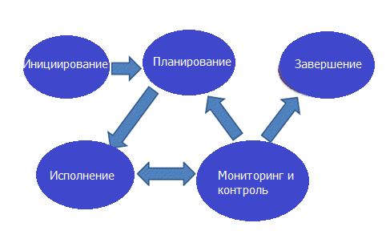
Рис. 1. 5 групп процессов в управлении проектами

Процессы инициирования включает процессы, которые определяют процедуры для формального начала нового проекта компании.
К процессам планирования относят процессы, которые задают цели, осуществляют планирование для их достижения. Процессы исполнения определяют ресурсы (в т.ч. человеческие), необходимые для реализации проекта. Процессы мониторинга и управления оценивают ход проекта и выполняет контроль надо проектом с целью отслеживания и выявления отклонений от плана, а если потребуется предпринять меры, скорректировать план, чтобы в итоге достичь изначально ожидаемого результата. И, наконец, завершающие процессы способствуют формализации окончания работы над проектом, а именно приёмка результата (продукта/услуги), обеспечивает правильное завершение проекта.
К тому же нет специфических подходов для IT проектов, он иллюстрирует каскадную модель и также его невозможно применить к плохо структурированным проектам.

Microsoft MSF и MOF
Microsoft MSF и MOF – управление IT проектами и управление IT процессами.
У данной методологии принципиально другая модель процессов. В данном случае существует 5 главных процесса – разработка, планирование, выработка концепции, стабилизация и внедрение, также есть деление и на промежуточные вехи. Этот подход больше подходит циклу разработки программного обеспечения, уделяет большое внимание экономическим показателям и также является более гибкой методологией. На данный момент данный подход мало используется в России, и соответственно, слабо развит. Также в данной методологии нет руководителя.
Экстремальное управление проектами по Дугу де Карло.
Экстремальное управление проектами по Дугу де Карло. По определению Дуга де Карло, «экстремальный проект – это комплексное, высокоскоростное, самокорректирующееся предприятие, во время работы над которым люди взаимодействуют в поисках желаемого результата в условиях крайней неопределённости, постоянных изменений и сильного стресса».
Есть старые и новые методы. Можно сказать, что для IT скорее всего больше подходят новые. Так или иначе, все методологии не исключают друг друга. Также нельзя сказать, какой подход лучше или правильнее. Выбор подхода может также зависеть от проекта, его предметной области. Также не существует единой классификации подходов.
Подходы к управлению проектами постоянно изменяются и совершенствуются. Обычно управление проектами находит наиболее широкое использование в следующих областях:
- Управление предметной областью
- Управление временем
- Управление затратами
- Управление качеством
- Управление персоналом
- Управление коммуникациями
- Управление отклонениями (риски, проблемы, изменения)
- Управление контрактами

2.4.Наиболее важные аспекты управления проектами
Как уже было упомянуто выше управление проектами постоянно развивается, поэтому, по мнению Ципеса [Ципес Г.Л., 2006], наиболее важными аспектами при использовании данного инструмента являются следующие:
- Неопределенность в проекте
- Масштабы проекта
- Кросс-культурная интеграция
- Модели управления проектами
- Смежные методологии – эти методологии стали популярными и широко применимыми. Среди основных следующие: Система сбалансированных показателей, Управление знаниями, Развитие организации и Процессное управление.
- Так называемые модели зрелости
- Управление портфелем
Одним из основных инструментов в управлении проектами является сетевой график. Сетевой график – модель календарного планирования, которая показывает работы, связи, сроки и состояние проекта.
Также существует два подхода в разработке сетевого графика: «работа-узел» и «работа-дуга» (рис 3,4), причем первый вариант наиболее популярен в использовании. Сетевой график является одним из наиболее значимых инструментов в управлении проектами.
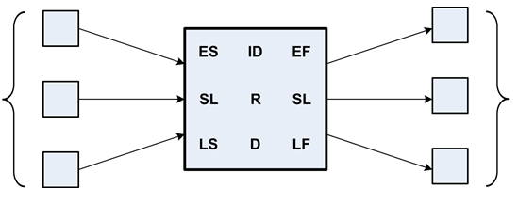
Рис. 2. Пример сетевого графа «узел-работа»
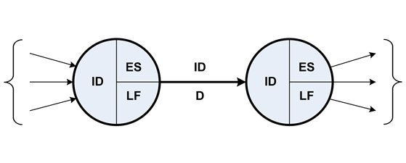
Рис.3. Пример сетевого графа «дуга-работа»
Наиболее типичная процедура при работе с сетевым графиком – это критический путь. Под этим понятием подразумевается путь, занимающий набольшее время или, другими словами, который имеет наименьший простой. Если в проекте существует резерв времени, то это значит, что в ходе проекта можно откладывать решение задачи на суммарное количество часов, равное этому резерву.

2.5.Особенности управления IT проектами
IT-проекты могут встречаться в любых отраслях. Типичными IT-проектами являются разработка и внедрение программного обеспечения, работа с компьютерными системами. IT-проекты характерны рисками срыва сроков, неудовлетворение заявленным требованиям. Управление такими проектами требует детализированных календарно-сетевых графиков.
Согласно The Standish Group International, extreme Chaos, The Standish group International, Inc. 2000 по уровню результаты проекты можно разделить на нереализованные, проблемные и успешные. Причем успешные в 2005 году составляли всего лишь 28%. Под успешными подразумеваются те, которые были полностью выполнены удовлетворяя всем требованиям, срокам и бюджету, под проблемными – проекты, которые вышли за рамки бюджета, были выполнены не в срок или были выполнены не все поставленные задачи, и, наконец, нереализованные проекты – те, которые не были завершены. Ситуация требует принятия мер для улучшения работы над IT проектами.
У IT-проекта есть ряд особенностей.
Во-первых, степень риска IT-проектов очень высока. Это подтверждает большой процент неудачных проектов в мире. Это означает, что необходимо разрабатывать стратегию управления рисками в таких проектах. Риски нужно выявлять, анализировать и в соответствии с этим предпринимать какие-либо действия. Риски связаны с неопределённостями, присущими IT-проекту.
Во-вторых, на реализацию IT-проекта сильно влияет человеческий фактор. Этот фактор может проявляться в работе над проектом внутри команды. Оттого, как сотрудники сработаются и как сформируется проектная команда, зависит успех работы над проектом. Закон Брукса тоже полезно помнить: «Увеличение числа специалистов, работающих над проектом, который уже не укладывается в запланированные сроки, лишь приводит к тому, что этот проект завершается еще позже» [Brooks, 1975]. Таким образом, важно спланировать состав команды, работающей над проектом, еще на этапе планирования и разработки стратегии.
В-третьих, неточное сообщение между управлением и отделом IT. Проблема в разном понимании задач и бизнес-идеи бизнес подразделением и подразделением, реализовывающем техническую сторону проекта. Однако информация в этом документа может быть воспринята или использована некорректно. Техническое подразделение должно хорошо понимать бизнес-идею, цели, задачи и предметную область, чтобы достичь успеха. В противном случае результат работы может быть неудовлетворительным. Как правило, составляется техническое задание, подписываемо обоими подразделениями.
В-четвёртых, на сегодняшний день в России отсутствует национальный стандарт управления проектом. Сейчас распространён стандарт PMBoK американского института управления проектами (PMI). Отсутствие национального стандарта может внести беспорядок во взаимодействия партнёров. По мнению PMI (Московское отделение), России необходим национальный стандарт управления проектами, аналогичный иностранным, но учитывающий особенности управления проектами в России.
Очередной особенностью внедрения нового программного обеспечения, или скажем информационной системы является то, что может понадобиться реструктурировать бизнес процессы компании. В итоге нужно добиться того, чтобы логика бизнес-процессов и информационной системы совпадали.
Также для российских компаний характерно вовлечении одного сотрудника в несколько проектов, что может сказаться на качестве выполнения и, возможно, требует отчёта о трудозатратах конкретного сотрудника на каждый проект.
Немаловажным моментом то, что IT-проект очень подвержен изменениям в процессе выполнения, т.к. бизнес-подразделение не может знать тонкостей технической реализации проекта. А любые изменения сопровождаются дополнительными затратами. Так или иначе они должны проходить через процедуру управления изменениями. В России обычно составляется дополнительное соглашение к изначальному договору. (Миславская Е.С., 2010)

2.6. Управление рисками проекта.
На сегодняшний день управление рисками стало неотъемлемой частью менеджмента в проектно-ориентированных организациях, ввиду того, что конкуренция между компаниями, динамичность и непостоянство внешней среды, ограничение по времени и ресурсам, быстрое развитие науки и глобализация способствуют увеличению рисков.
Базой риск-менеджмента является анализ потенциально возможных задач и прогнозирование. На финальном этапе проекта обычно проводят формализацию приобретённых в ходе исследования знаний и опыта. Как правило, изучают уже завершившиеся проекты, по ним собирают и анализируют информацию, после чего можно выявлять и систематизировать рисковые события, а также оценить их отрицательное влияние на работу. Собранную информацию можно будет применить для других проектов, руководство сможет её применять для выбора вариантов решения какого-либо кейса. На данный момент в России пока нечасто используют информацию и данные проекта после его закрытия. В итоге приобретённые опыт и знания просто утрачиваются. Как следствие, руководители российских компаний занимаются планированием и стратегическими решения, не обладая должным объёмом информации. Для проведения эмпирических исследований рисков требуется анализ проекта с точки зрения методологий управления проектами. Тогда исследование может включать анализ целей проекта, проектно-структурного плана, организационной структуры, системы документации и жизненного цикла. На начальном этапе исследований осуществляется идентификация рисковых событий, которая впоследствии будет базой для дальнейшего анализа. Как правило, в качестве источника для идентификации рисковых событий используют документацию по проектам.
На сегодняшний день управление проектами в условиях кризиса становится также актуальным вопросом. С одной стороны, безусловно, кризис приносит вред проекту, с другой стороны он даёт возможность обновиться, выявить недостатки и конфликты, незамеченные ранее, перестроить планирование и управление. Иными словами, кризис представляет из себя как проблемы, так и потенциал. С позиции дисциплины управления проектами, кризис – это ситуация нехватки какого-либо ресурса, которая не позволяет этап или весь проект на приемлемых условиях. Не существует универсальной для всех стран кризисной стратегии. Сейчас антикризисный менеджмент включает антикризисное управление проектом, кризисное управление проектом и антикризисное управление портфелями. (Палагин В.С,2009)
В 2004 году была проведена работа, занимающаяся исследованием полезности и ценности внедрения управления проектами. Исследование доказывало, что инструмент управления проектами может быть очень полезен в организации. В ходе исследования были выявлены такие типы материальной ценности как:
- Уменьшение стоимости
- Увеличение прибыли
- Удержание заказчика
- Увеличение доли заказчика
- Увеличение доли на рынке
- Уменьшение затрат и переделок
Нематериальными типами ценности являются:
- Совершенствование процесса принятия решений
- Усиление сотрудничества и коммуникаций
- Усовершенствование существующей культуры управления проектами;
- Согласование подходов, терминологии и ценностей в рамках организации;
- Общая эффективность деятельности организации и управленческого подхода в организации;
- Увеличение прозрачности и четкости структур, ролей и распределения ответственности.

2.7.Программное обеспечение для управления проектами
Для управления проектами уже существует множество программных сред, удовлетворяющих различным требованиям. Ниже приведён перечень основных задач программного обеспечения для управления проектами.
Прежде всего можно разделить программное обеспечение на настольное и ВЕБ-ПО. Настольное ПО установлено на компьютере пользователя, как правило, с более дружественным интерфейсом. Веб-приложения же требуют выхода в интернет, открываются с помощью браузера, но не требуют установки ПО на компьютер. Недостаток приложения в том, что скорость его работы ниже обычного приложения, и его работа зависит от сервера.
Также программы могут быть персональные, однопользовательские или многопользовательские.
Главной функцией данного программного обеспечения является планирование и управление событиями и задачами. Чаще всего требуется построить план задач, расписание работников, управление ресурсами, расчёт критического пути и времени, потраченного на конкретную задачу, различные сортировки задач по выбранному показателю. Также востребована возможность управления несколькими проектами сразу. Программное обеспечение по управлению проектами, как правило, может отобразить список задач для конкретного сотрудника, время выполнения задачи, начало и конец выполнения, информирует о потенциальных рисках проекта, распределении ресурсов и рабочей нагрузке. Инструмент суммирует данные проекта и предоставляет информацию о ходе проекта и даёт прогнозы.
Наиболее известны и широко распространены следующие программные среды для управления проектами:
- Microsoft Office Project professional
- Oracle Ebusiness Suite
- Primavera
- SAP Professional Services Automation
- PeopleSoft Project Management
- ARTA software
- Epicor Software
- IFS Applications
- OpenPlan
Для практической апробации в данной работе используется программное обеспечение MS Project 2013. Интерфейс данной системы не очень сложный, и он хорошо интегрируется с остальными известными приложениями серии MS Office, а логика программы проста для понимания. Данная система хороша тем, что она даёт эффективный анализ графиков проектов и управление ими. Она также создаёт профессионально оформленные диаграммы, схемы и графики, которые визуально и наглядно отображают показатели проекта. MS Project 2013 хорошо настраивается под конкретный проект, он быстро даёт нужные отображения и виды, группирует данные по выбранным полям.

Глава 3. Разработка плана проекта модернизации системы управления адресным пространством

3.1. Характеристика проекта модернизации системы управления адресным пространством
В данной работе рассматривается проект из сферы информационных технологий. Проект заключается в модернизации системы управления адресным пространством, а именно в замене NetID.
TCP/IP – это сетевая архитектура, определяющая передачу данных, взаимодействие компьютеров, подключенных к сети. TCP/IP назначает то, как будет осуществляться обмен данными между компьютерами. Данный набор протоколов берёт начало от протоколов TCP и IP. (Протокол – это набор некоторых правил структуру данных, которые будут передаваться). Сеть internet основывается на протоколах TCP/IP. Сеть TCP/IP включает в себя такие известные возможности как электронная почта, средства передачи файлов, удалённое подключение, удалённое исполнение приложений и др.
Сетевой интерфейс – это соединение каждого компьютера с сетью. Сетевой адрес логически конфигурируется в сетевом интерфейсе. Каждая система может иметь 1 или несколько уникальных сетевых адресов. Как правило, IP-адреса представляются в десятичном виде с точками-разделителями. Однако, именно двоичные коды определяют функциональные особенности IP-адреса. (Изначально IP адрес представляет из себя двоичное число 32 разрядов, разделённое на 4 группы по 8 цифр, далее каждая группа преобразуется в десятичный код).
Любой IP-адрес состоит из 2ух частей: поле идентификатора сети netid (логический сетевой адрес подсети, к которому подключен сетевой интерфейс), поле идентификатора узла hostid (логический адрес сетевого интерфейса). Netid и hostid вместе образуют уникальный IP-адрес сетевого интерфейса.
Компания-заказчик запросила у исследуемой компании услугу замены NetID. Рассматриваемая в данной работе компания является IT-компанией.

3.2. Разработка базового плана проекта.
Реализовывать управление проектом было решено в системе MS Office Project. Данное программное обеспечение удобно в использовании, имеет интуитивно понятный интерфейс («дружелюбный»), взаимодействует с другими продуктами MS Office и имеет доступную логику управления.
Сначала подготавливаются условия для проекта, заключается договор. Затем производится предоплата. Далее наступает ключевая часть проекта, а именно проектирование и обновление системы. Эти этапы проектирования включает наибольшее количество задач.
В первую очередь строится базовый план проекта. В данном случае это исходный вариант протекания проекта, а именно, без применения модели аутсорсинга.
По базовому плану проект должен был стартовать 1 февраля 2012 года и закончиться 7 марта 2013 года. Работа надо проектом составляла 287 дней.
В проекте 3 уровня задач. Самый верхний уровень – это суммарная задача, представляющая из себя весь проект. Средний уровень представлен 6-ю суммарными задачами и 8-ю отдельными задачами. Нижние уровни в целом составляют 16 задач. В проекте 10 вех, которые обозначают события в проекте.
Названные выше разделы являются суммарными задачами в проекте, которые, в свою очередь, включают некоторый перечень подзадач.
Основными этапами проекта являются следующие:
- Подготовка проекта
- Предоплата
- Проектирование
- Изменение системы
- Оплата программного обеспечения
- Оплата работ.
Ниже на рис.4 представлен полный базовый план работ, где отображены задачи среднего уровня без детализации суммарных задач на подзадачи.
Название задачи | Длительность | Начало | Окончание | Предшественники | Названия ресурсов
Модернизация системы управления адресным пространством (замена NetID) | 287 дней | Ср 01.02.12 | Чт 07.03.13
Старт | 0 мес | Ср 01.02.12 | Ср 01.02.12 |  | Менеджер проекта
Подготовка проекта | 102 дней | Ср 01.02.12 | Чт 21.06.12 | 2
Договор готов | 0 дней | Чт 21.06.12 | Чт 21.06.12 | 3 | Администратор проекта;Менеджер проекта
Предоплата | 14 дней | Пт 22.06.12 | Ср 11.07.12 | 7
Бюджет по предоплате освоен | 0 мес | Ср 11.07.12 | Ср 11.07.12 | 8 | Менеджер проекта
Проектирование | 51 дней | Пт 22.06.12 | Пт 31.08.12 | 7
Проектная документация готова | 0 мес | Пт 31.08.12 | Пт 31.08.12 | 13 | Менеджер проекта;Аналитик
Разработка рабочей и организационной документации | 2 нед | Пн 03.09.12 | Пт 14.09.12 | 18 | Аналитик
Рабочая и организационная документация готова | 0 мес | Пт 14.09.12 | Пт 14.09.12 | 19 | Менеджер проекта;Аналитик
Начало поставок | 0 мес | Пт 14.09.12 | Пт 14.09.12 | 20 | Менеджер проекта
Поставка ПО | 8 нед | Пн 17.09.12 | Пт 09.11.12 | 21 | Администратор проекта;Менеджер проекта
Развертывание системы в АК | 1 нед | Пн 12.11.12 | Пт 16.11.12 | 18;22 | Ведущий инженер;Инженер
Миграция данных в новую систему | 1 нед | Пн 19.11.12 | Пт 23.11.12 | 23 | Инженер
ПМИ/ПСИ | 1 нед | Пн 26.11.12 | Пт 30.11.12 | 20;24 | Инженер
Опытная эксплуатация | 1 нед | Пн 03.12.12 | Пт 07.12.12 | 25 | Ведущий инженер;Инженер
Доработка эксплуатационной документации | 2 нед | Пн 10.12.12 | Пт 21.12.12 | 26 | Ведущий инженер
Удаленное тиражирование решений в ОСТ | 10 нед | Пн 10.12.12 | Пт 15.02.13 | 26 | Инженер
Оформление акта ввода в эксплуатацию | 0 мес | Пт 15.02.13 | Пт 15.02.13 | 27;28 | Администратор проекта;Менеджер проекта
Завершение поставок ПО | 0 мес | Пт 09.11.12 | Пт 09.11.12 | 22 | Менеджер проекта
Оплата ПО | 14 дней | Пн 12.11.12 | Чт 29.11.12 | 30
Бюджет по ПО освоен в полном объеме | 0 мес | Чт 29.11.12 | Чт 29.11.12 | 31 | Менеджер проекта
Оплата работ | 14 дней | Пн 18.02.13 | Чт 07.03.13 | 29
Бюджетпо работам освоен в полном объеме | 0 мес | Чт 07.03.13 | Чт 07.03.13 | 36 | Менеджер проекта

Рис.4 Базовый план проекта (задачи среднего уровня). Полностью детализированный план представлен в Приложении 1.

Более подробно на рис. 5 представлен базовый участка работ, часть задач которого предполагается передать на аутсорсинг.

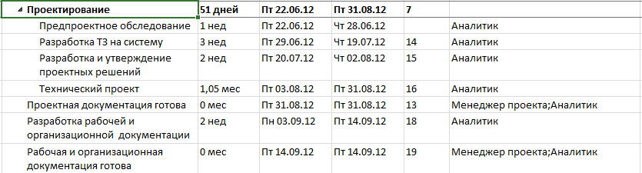
Рис. 5. Перечень задач участка проекта, часть задач которого предполагается передать на аутсорсинг
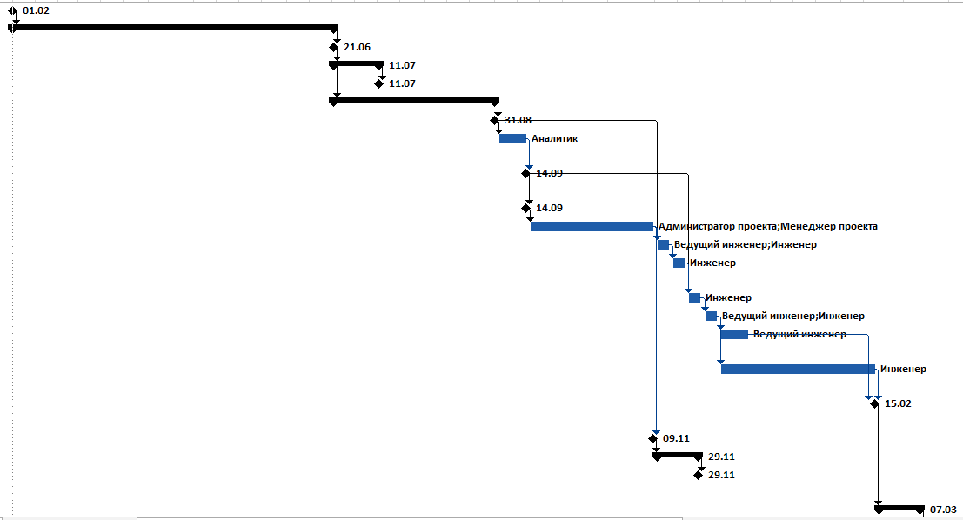
Рис.6. Диаграмма Ганта базового плана проекта

Над проектом работают следующие сотрудники: администратор проекта, менеджер проекта, инженер, ведущий инженер и аналитик. Также в проекте принимает участие заказчик. Взаимодействие с заказчиком необходимо, т.к. от него напрямую зависит результат работы (что является особенностью IT проекта, как писалось ранее), а точнее, от чёткости и ясности предъявляемых им требований. Перечень ресурсов отображается на листе ресурсов (рис 8.)
Обобщающая информация о базовом плане проекта может быть представлена статистическим отчётом (рис. 7):
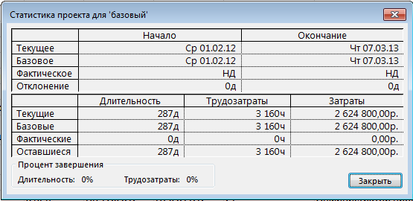
Рис.7. Статистика базового плана проекта

3.3. Разработка скорректированного плана проекта с применением аутсорсинга
Вероятность того, что проект может отклоняться от плана достаточно велика. Получается, что скорее всего сроки могут сдвинуться, а затраты превысить сметные. Одним из способом сокращения суммарного отклонения по проекту может быть компенсирование увеличения сроков и затрат при реализации выигранным за счёт применения аутсорсинга временем и экономией. Таким образом, было решено построить новый план проекта, в котором ряд задач передаётся подрядчику.
Практика показала, что подрядчикам требуется выплачивать 1300 р/час (цена услуги согласно условиям партнёра-аутсорсера), в то время как аналитику, выполняющему те же функции – 1100р/час:
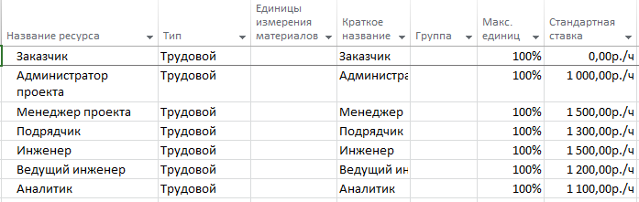
Рис.8. Лист ресурсов

Из данной таблицы видно, что подрядчик обходится проекту дороже, чем аналитик компании. Но, как было сказано, экономия – не главная цель аутсорсинга. К тому же в конечном итоге, из-за того, что аутсорсер тратит гораздо меньше времени на выполнение задач, то и стоимость всего проекта оказывается по плану меньше.
После анализа литературы и различных источников на тему аутсорсинга, возникло предположение, что задачи, связанные с разработкой технической документации можно передать подрядчикам, т.к. для этого не требуются высококвалифицированные кадры. Конечно, передача выполнения технической документации на аутсорсинг сопряжена с некоторыми рисками и опасениями, такими как утечка информации, недостаточная квалификация подрядчиков и падение в качестве результата. Однако, существуют решения для этих рисков и проблем. Если компания-подрядчик обладает знаниями технологий проектирования, грамотного технического языка и стандартов разработки документации, то сокращаются риски проекта и соответственно стоимость. На сегодняшний день существуют компании специализирующиеся как раз на разработке технической документации для IT-проектов. И такие компании серьезно подходят к работе с заказчиком, гарантируют конфиденциальность, несут финансовую ответственность за результат, регулярно и немедленно информируют заказчика о состоянии работ, предлагает цену в зависимости от квалификации сотрудников и сложности работ. При разработке документации компания-исполнитель использует различные стандарты. В соответствии с выбранной моделью жизненного цикла реализации системы, регламентируются стадии ее разработки. На различных стадиях выполнения проекта осуществляется разработка определенных документов.
Перечень документов и их содержание, как правило, определяется, исходя из целесообразности их разработки на этапе формирования Технического Задания на разрабатываемую систему.
Таким образом, вынесены на аутсорсинг будут следующие задачи:
- Предпроектное обследование
- Разработка ТЗ на систему
- Разработка и утверждение проектных решений
- Технический проект
- Разработка рабочей и организационной документации
Если бы подрядчик выполнял переданную работу с такой же скоростью, как ресурсы самой компании, то были бы следующие данные:
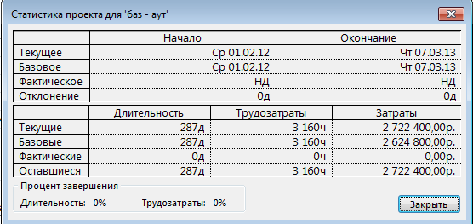
Рис. 9.Статистика проекта.
Однако подрядчик – специалист узкого профиля и ему требуется меньше времени, что выполнить переданные ему задачи, тогда статистика проекта будет выглядеть следующим образом (на рисунке ниже скорректированный план относится к «текущим» данным):
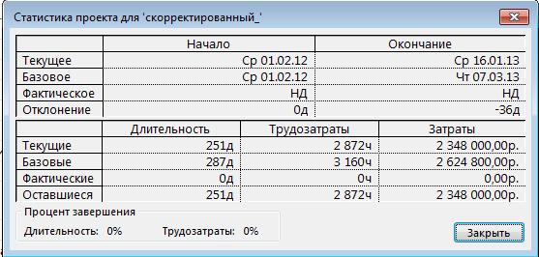
Рис.10. Статистика скорректированного проекта

Из статистики видно, что использование услуг подрядчика выгодно и по временным, и по финансовым затратам. По плану проект можно закончить на 36 дней раньше и потратить на него на 276 800 руб. меньше.

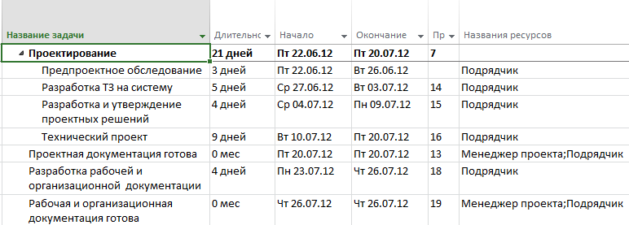

Рис.11. Участок плана с задачами, переданными на аутсорсинг. Полный скорректированный план проекта с использованием аутсорсинга представлен в Приложении 2.

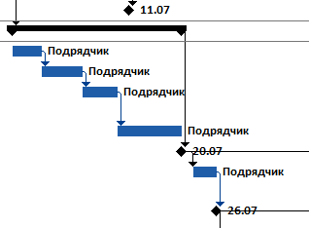
Рис.12. Участок диаграммы Ганта, отображающий задачи проекта, переданные на аутсорсинг (полная диаграмма Ганта скорректированного плана в Приложении 3)
Почти все задачи данного плана лежат на критическом пути. Ниже представлена диаграмма Ганта с отображенными красным цветом критическими задачами.
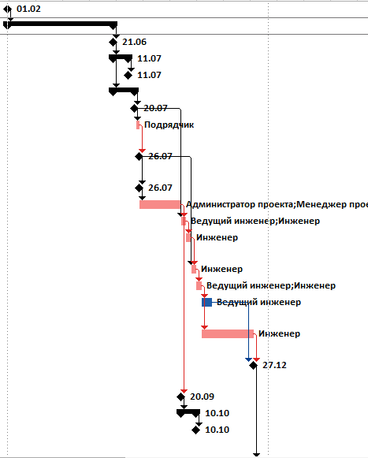
Рис.13. Диаграмма Ганта с отображением критических задач (средний уровень задач)

3.4. Фактический план проекта.
Как и предполагалось, проект отклонился от плана, многие задачи выполнились с задержками, что повлекло лишние затраты.

Из рисунка видно, что проект завершился позже на 10 дней. К тому же финансовые затраты выросли на 334 400 рублей.

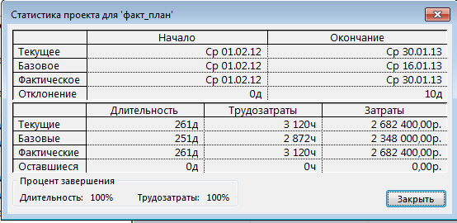
Рис.14. Статистика фактического плана проекта

Наглядно можно увидеть отклонения на диаграмме Ганта с отслеживанием:
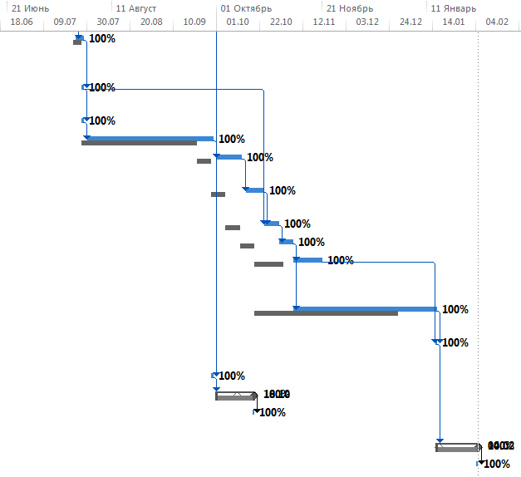
Рис.15. Диаграмма Ганта участка фактического плана работ в месте, где пошли отклонения

В MS Project есть возможность посмотреть линии хода выполнения. Они дают наглядную картину хода проекта. Эти линии отображаются на диаграмме Ганта и соединяют задачи выполняемые и задачки, которые должны были выполняться на дату отчёта о состоянии проекта (или текущую дату). Ниже приведена диаграмма Ганта с линиями ходами по состоянию на 14 января 2013 г. (за 3 недели до окончания проекта):
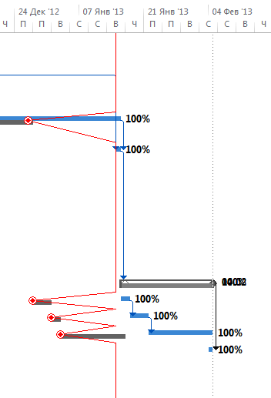
Рис.16. Линии хода выполнения проекта
Таким образом получилось, что финансовые затраты по изначальному базовому плану составляли 2 624 800 руб., затраты по скорректированному плану - 2 348 000 руб., а фактические затраты - 2 682 400 руб.
Временные затраты по изначальному базовому плану составляли 287 дней, затраты по скорректированному плану - 251 день, а фактические затраты 261 день.

Диаграмма 3. Сравнение финансовых затрат по всем планам проекта

Диаграмма 4. Сравнение временных затрат по всем планам проекта.
Фактические затраты увеличились по сравнению со скорректированным планом на 334 400 руб. (отклонение = +14,2% от ск.плана), а по сравнению со базовым планом всего на 57 600 руб. (отклонение = + 2% от баз.плана).
Фактические сроки увеличились по сравнению со скорректированным планом на 10 дней (из них только 1 день был задержан подрядчиком), и уменьшились по сравнению с базовым планом на 26 дней. После реализации проекта (имея фактический план и информацию о том, какие были отклонения), можно предположить, что если бы проект реализовывался по изначальному базовому плану, то он бы длился 296 дней, а финансовые затраты составили бы 2 792 000 руб., что является отклонением в 9 дней и 167 200 руб. от базового плана.

3.5.Отчёты Microsoft Office Project
Отчёты об освоенном объёме.
Понятие освоенного объёма даёт оценочную информацию о выполнении проекта. В таком отчёте отслеживается реальный ход выполнения проекта и сравнивается с базовым планом по финансовым и временным затратам.
Ниже на диаграмме представлен график освоенного объёма по времени:

Диаграмма 5. Освоенный объём по времени
ФСВР – фактические затраты, БСВР – освоенный объём, БСЗР – запланированный объем.
Данный показывает значение фактических затрат, освоенного объёма и запланированного объёма на конкретную дату. В данном случае ФСВР превышает БСВР, значит, имеет место перерасход бюджета. Показатель БСЗР превышает БСВР, что говорит об отставании проекта от плана.
Также нагляден и полезен график отклонений по времени:

Диаграмма 6. Отклонение по времени:
ОПС – отклонение по затратам (совокупное), ОКП – отклонение от календарного плана (отклонение по затратам на конкретную дату по плану).
График иллюстрирует отклонения проекта по затратам. Когда значение ОПС – отрицательно, то это значит, что имеет место перерасход бюджета.
Индексы отклонения по времени:

Диаграмма 7.Индексы отклонения по времени
ИОКП – индекс отклонения по календарному плану, ИОС – индекс отклонения стоимости.
Инструмент отчётов данной системы настолько мощный, что данные о проекте можно посмотреть почти в любом срезе и по любому параметру.
MS Project позволяет анализировать трудозатраты, например, сколько трудозатрат осталось на конкретную дату, а также приводит статистику ресурсов.
Выработка трудозатрат:

Диаграмма 6. Выработка трудозатрат
Обзор ресурсов:

Диаграмма 7. Статистика ресурсов: состояние трудозатрат для всех трудовых ресурсов

Большое количество отчётов можно при помощь данного программного обеспечения можно сделать по затратам. Например, на графике ниже отображены совокупные затраты и поквартальны затраты по проекту.
Движение денежных средств:

Диаграмма 8. Движение денежных средств.

Заключение
В ходе этой работы были рассмотрены понятие аутсорсинга, преимущества, недостатки, риски и возможны причины неудач этой модели, а также основные понятия управления проектом и особенности управления IT-проектов в России. Также было выбрано программное обеспечение для управления проектом. В работе была дана характеристика предметной области исследования и описан анализируемый проект. В ходе исследования был построен базовый план проекта, скорректированный (с вынесением некоторых работ на аутсорсинг) и показан фактический ход проекта. Планы были реализованы в MS Office Project 2013. После анализа проекта были предложены задачи, которые следует передать подрядчику. Оба плана сравнивались по затратам, ресурсам и времени. После сравнения двух планов было решено, что некоторые задачи (главным образом разработку технической документации) можно передавать на аутсорсинг, т.к. эта работа не является ключевой функцией проекта и может быть делегирована партнёру. Аутсорсинг применяется с целью сокращения сроков, финансовых затрат, разгрузки ресурсов, повышения качества. Однако, необязательно результат использования данной модели должен отразиться на всех этих показателях. Оценка эффективности применения аутсорсинга в проекте также зависит от целей его использования. В проекте данной работы аутсорсинг использовался с целью сокращения сроков, повышения качества и избавления от процессов, на которых компания не специализируется. Использование аутсорсинга способствовало сокращению отклонений по затратам проекта и уменьшению длительности проекта.

Список используемых источников:
- Аалдерс Р. ИТ-аутсорсинг: практическое руководство. - М.: АиФ, 2004. - 300 с.
- Акимов, Е. Экономическая эффективность и управление рисками. - М.: КНОРУС, 2005. - 184 с.
- Аникин Б.А., Рудая, И.Л. Аутсорсинг и аутстаффинг: высокие технологии менеджмента: учеб. пособие. - М.: ИНФРА-М, 2006.- 320 с.
- Андерсон Э., Тринкл Б. Аутсорсинг в продажах. Издательство: Добрая книга, 2006. – 416 с.
- Богданов В. Управление проектами. Корпоративная система – шаг за шагом. – М.: Манн, Иванов и Фербер, 2012. – 248 с.
- Готтшальк П., Солли-Сетер Х. ИТ-аутсорсинг. Построение взаимовыгодного сотрудничества. М. : Изд-во «Альпина Бизнес Букс», 2007. – 394 с.
- Грей, Клиффорд Ф. Управление проектами: учебник: пер. с англ. третьего, полн. перераб. изд./ Клиффорд Ф. Грей, Эрик У. Ларсон; [науч. Ред. перевода В. М. Дудников]. – М.: Издательство «Дело и Сервис», 2007. – 608 с. – Доп. тит. л. англ.
- Грекул В. И., Коровкина Н. Л., Куприянов Ю. В. Методические основы управления ИТ-проектами. - Интернет-университет информационных технологий, 2011. – 392 с.
- Гробовцов Г. Я. Управление проектом: Учебно-методический комплекс. – М.: Изд. центр ЕАОИ, 2009. – 288 c.
- Дитхелм Г. Управление проектами. В 2 т. Т. I. пер. с нем. – СПБ.: Издательский дом «Бизнес-пресса», 2004. – 400 с.
- Дитхелм Г. Управление проектами. В 2 т. Т. II. пер. с нем. – СПБ.: Издательский дом «Бизнес-пресса», 2004. – 288 с.
- Календжян С.О. Аутсорсинг: делегирование полномочий в деятельности компании. - М.: Дело, 2003. - 165 с.
- Коник Н. А. Аутсорсинг / под ред.. - М.: КНОРУС, 2008. - 175с.
- Мазур И. И., Шапиро В. Д., Ольдерогге Н. Г. Управление проектами: Учебное пособие / Под общ. ред. И.И. Мазура. — 2-е изд. — М.: Омега-Л, 2004. — с. 664
- Михайлов Д. М. Аутсорсинг. Новая система организации бизнеса: Учеб. пособие. М.: КНОРУС, 2006. 256 с.
- Портни, Стэнли И. Управление проектами для «чайников».: Пер. с англ. – М.: Издательский дом «Вильямс», 2005. – 352 с.: ил. – Парал. тит. англ.
- Разу М. А., Бронникова Т. М., Разу Б. М., Титов С. А., Якутин Ю. В. Управление проектом. Основы проектного управления: учебник / кол. авт,: под ред. проф. М. А. Разу. – М.: КНОРУС, 2006 – 768 с.
- Товб А. С., Ципес Г. Л. Управление проектами: стандарты, методы, опыт. – М.: ЗАО «Олимп-Бизнес», 2003. – 240 с.: ил.
- Хэйвуд Дж. Брайан Аутсорсинг в поисках конкурентных преимуществ / пер. с англ. - М.: ВИЛЬЯМС, 2002. - 117 с.
- Епифанова Е.С. «Алгоритм принятия решения о передаче бизнес-процесса на аутсорсинг» Новые технологии №2, 2011 – 4с.
- Кириллова А. "Атсорсинг и аутстаффинг как новые технологии менеджмента", Финансовая жизнь, 2011 – с.55-58.
- Кицис В.М., Калабкина И.М. "Аутсиорсинг: понятие, сущность, предпосылки и преимущества использования", 2010 – 5 с.
- Марков Д. «Аутсорсинг. Анализ рисков и причин неудач. Выбор надежного поставщика услуг», Век качества, 2012 – с.67-69
- Миславская Е.С. «Особенность управления IT-проектами в России», Управленческий учёт и финансы, 2010 – с.322-326
- Паланов В.С., Карлинская Е.В, «Управление проектом в Условиях кризиса», Управление проектами и программами, 2009 – с.210-220
- Clifford F. Gray, Erik W. Larson. Project Management: The Managerial Process, 4th Edition, by McGraw-Hill/Irwin, 2008. - 608 p.
- James P. Lewis. Fundamentals of Project Management (3rd Edition) by AMACOM Books, 2006. - 176 p.
- Stanley E. Portny. Project Management For Dummies; 2nd Edition, by Willey Publishing, Inc., 2007. – 384 p.
- Paul Roberts. Guide to Project Management, by Profile Books/The Economist, 2007. – 319 p.
- Jason Westland, Project Management Life Cycle, by Kogan Page Ltd., 2006. – 255 p.
- A Guide to the Project Management Body of Knowledge (PMBOK Guide), Fourth Edition, Project Management Institute, Inc., 2008.
- www.gartner.com — официальный сайт исследовательской компании Gartner Dataquest.
- www.outsourcing.com — официальный сайт Outsourcing Institute.
- www.outsourcing-experts.com — официальный сайт Outsourcing Center.
- www.deloitte.com – официальный сайт компании Deloitte

Приложение
Приложение 1.
Полный базовый план проекта:
Название задачи | Длительность | Начало | Окончание | Предшественники | Названия ресурсов
Модернизация системы управления адресным пространством (замена NetID) | 287 дней | Ср 01.02.12 | Чт 07.03.13
Старт | 0 мес | Ср 01.02.12 | Ср 01.02.12 |  | Менеджер проекта
Подготовка проекта | 102 дней | Ср 01.02.12 | Чт 21.06.12 | 2
Разработка и согласование ТТ на систему | 2 нед | Ср 01.02.12 | Вт 14.02.12 |  | Заказчик
Проведение конкурсных процедур | 72 дней | Ср 15.02.12 | Чт 24.05.12 | 4 | Заказчик
Заключение договора | 4 нед | Пт 25.05.12 | Чт 21.06.12 | 5 | Администратор проекта;Заказчик
Договор готов | 0 дней | Чт 21.06.12 | Чт 21.06.12 | 3 | Администратор проекта;Менеджер проекта
Предоплата | 14 дней | Пт 22.06.12 | Ср 11.07.12 | 7
Выставление счета | 2 дней | Пт 22.06.12 | Пн 25.06.12 |  | Администратор проекта
Оформление заявки | 2 дней | Вт 26.06.12 | Ср 27.06.12 | 9 | Администратор проекта
Выполнение оплаты | 10 дней | Чт 28.06.12 | Ср 11.07.12 | 10 | Заказчик
Бюджет по предоплате освоен | 0 мес | Ср 11.07.12 | Ср 11.07.12 | 8 | Менеджер проекта
Проектирование | 51 дней | Пт 22.06.12 | Пт 31.08.12 | 7
Предпроектное обследование | 1 нед | Пт 22.06.12 | Чт 28.06.12 |  | Аналитик
Разработка ТЗ на систему | 3 нед | Пт 29.06.12 | Чт 19.07.12 | 14 | Аналитик
Разработка и утверждение проектных решений | 2 нед | Пт 20.07.12 | Чт 02.08.12 | 15 | Аналитик
Технический проект | 1,05 мес | Пт 03.08.12 | Пт 31.08.12 | 16 | Аналитик
Проектная документация готова | 0 мес | Пт 31.08.12 | Пт 31.08.12 | 13 | Менеджер проекта;Аналитик
Разработка рабочей и организационной документации | 2 нед | Пн 03.09.12 | Пт 14.09.12 | 18 | Аналитик
Рабочая и организационная документация готова | 0 мес | Пт 14.09.12 | Пт 14.09.12 | 19 | Менеджер проекта;Аналитик
Начало поставок | 0 мес | Пт 14.09.12 | Пт 14.09.12 | 20 | Менеджер проекта
Поставка ПО | 8 нед | Пн 17.09.12 | Пт 09.11.12 | 21 | Администратор проекта;Менеджер проекта
Развертывание системы в АК | 1 нед | Пн 12.11.12 | Пт 16.11.12 | 18;22 | Ведущий инженер;Инженер
Миграция данных в новую систему | 1 нед | Пн 19.11.12 | Пт 23.11.12 | 23 | Инженер
ПМИ/ПСИ | 1 нед | Пн 26.11.12 | Пт 30.11.12 | 20;24 | Инженер
Опытная эксплуатация | 1 нед | Пн 03.12.12 | Пт 07.12.12 | 25 | Ведущий инженер;Инженер
Доработка эксплуатационной документации | 2 нед | Пн 10.12.12 | Пт 21.12.12 | 26 | Ведущий инженер
Удаленное тиражирование решений в ОСТ | 10 нед | Пн 10.12.12 | Пт 15.02.13 | 26 | Инженер
Оформление акта ввода в эксплуатацию | 0 мес | Пт 15.02.13 | Пт 15.02.13 | 27;28 | Администратор проекта;Менеджер проекта
Завершение поставок ПО | 0 мес | Пт 09.11.12 | Пт 09.11.12 | 22 | Менеджер проекта
Оплата ПО | 14 дней | Пн 12.11.12 | Чт 29.11.12 | 30
Выставление счета | 2 дней | Пн 12.11.12 | Вт 13.11.12 |  | Администратор проекта
Оформление заявки | 2 дней | Ср 14.11.12 | Чт 15.11.12 | 32 | Администратор проекта
Выполнение оплаты | 10 дней | Пт 16.11.12 | Чт 29.11.12 | 33 | Заказчик
Бюджет по ПО освоен в полном объеме | 0 мес | Чт 29.11.12 | Чт 29.11.12 | 31 | Менеджер проекта
Оплата работ | 14 дней | Пн 18.02.13 | Чт 07.03.13 | 29
Выставление счета | 2 дней | Пн 18.02.13 | Вт 19.02.13 |  | Администратор проекта
Оформление заявки | 2 дней | Ср 20.02.13 | Чт 21.02.13 | 37 | Администратор проекта
Выполнение оплаты | 10 дней | Пт 22.02.13 | Чт 07.03.13 | 38 | Заказчик
Бюджетпо работам освоен в полном объеме | 0 мес | Чт 07.03.13 | Чт 07.03.13 | 36 | Менеджер проекта

Приложение 2
Полный скорректированный план проекта:
Название задачи | Длительность | Начало | Окончание | Предшественники | Названия ресурсов
Модернизация системы управления адресным пространством (замена NetID) | 251 дней | Ср 01.02.12 | Ср 16.01.13
Старт | 0 мес | Ср 01.02.12 | Ср 01.02.12 |  | Менеджер проекта
Подготовка проекта | 102 дней | Ср 01.02.12 | Чт 21.06.12 | 2
Разработка и согласование ТТ на систему | 2 нед | Ср 01.02.12 | Вт 14.02.12 |  | Заказчик
Проведение конкурсных процедур | 72 дней | Ср 15.02.12 | Чт 24.05.12 | 4 | Заказчик
Заключение договора | 4 нед | Пт 25.05.12 | Чт 21.06.12 | 5 | Администратор проекта;Заказчик
Договор готов | 0 дней | Чт 21.06.12 | Чт 21.06.12 | 3 | Администратор проекта;Менеджер проекта
Предоплата | 14 дней | Пт 22.06.12 | Ср 11.07.12 | 7
Выставление счета | 2 дней | Пт 22.06.12 | Пн 25.06.12 |  | Администратор проекта
Оформление заявки | 2 дней | Вт 26.06.12 | Ср 27.06.12 | 9 | Администратор проекта
Выполнение оплаты | 10 дней | Чт 28.06.12 | Ср 11.07.12 | 10 | Заказчик
Бюджет по предоплате освоен | 0 мес | Ср 11.07.12 | Ср 11.07.12 | 8 | Менеджер проекта
Проектирование | 21 дней | Пт 22.06.12 | Пт 20.07.12 | 7
Проектная документация готова | 0 мес | Пт 20.07.12 | Пт 20.07.12 | 13 | Менеджер проекта;Подрядчик
Разработка рабочей и организационной документации | 4 дней | Пн 23.07.12 | Чт 26.07.12 | 18 | Подрядчик
Рабочая и организационная документация готова | 0 мес | Чт 26.07.12 | Чт 26.07.12 | 19 | Менеджер проекта;Подрядчик
Начало поставок | 0 мес | Чт 26.07.12 | Чт 26.07.12 | 20 | Менеджер проекта
Поставка ПО | 8 нед | Пт 27.07.12 | Чт 20.09.12 | 21 | Администратор проекта;Менеджер проекта
Развертывание системы в АК | 1 нед | Пт 21.09.12 | Чт 27.09.12 | 18;22 | Ведущий инженер;Инженер
Миграция данных в новую систему | 1 нед | Пт 28.09.12 | Чт 04.10.12 | 23 | Инженер
ПМИ/ПСИ | 1 нед | Пт 05.10.12 | Чт 11.10.12 | 20;24 | Инженер
Опытная эксплуатация | 1 нед | Пт 12.10.12 | Чт 18.10.12 | 25 | Ведущий инженер;Инженер
Доработка эксплуатационной документации | 2 нед | Пт 19.10.12 | Чт 01.11.12 | 26 | Ведущий инженер
Удаленное тиражирование решений в ОСТ | 10 нед | Пт 19.10.12 | Чт 27.12.12 | 26 | Инженер
Оформление акта ввода в эксплуатацию | 0 мес | Чт 27.12.12 | Чт 27.12.12 | 27;28 | Администратор проекта;Менеджер проекта
Завершение поставок ПО | 0 мес | Чт 20.09.12 | Чт 20.09.12 | 22 | Менеджер проекта
Оплата ПО | 14 дней | Пт 21.09.12 | Ср 10.10.12 | 30
Выставление счета | 2 дней | Пт 21.09.12 | Пн 24.09.12 |  | Администратор проекта
Оформление заявки | 2 дней | Вт 25.09.12 | Ср 26.09.12 | 32 | Администратор проекта
Выполнение оплаты | 10 дней | Чт 27.09.12 | Ср 10.10.12 | 33 | Заказчик
Бюджет по ПО освоен в полном объеме | 0 мес | Ср 10.10.12 | Ср 10.10.12 | 31 | Менеджер проекта
Оплата работ | 14 дней | Пт 28.12.12 | Ср 16.01.13 | 29
Выставление счета | 2 дней | Пт 28.12.12 | Пн 31.12.12 |  | Администратор проекта
Оформление заявки | 2 дней | Вт 01.01.13 | Ср 02.01.13 | 37 | Администратор проекта
Выполнение оплаты | 10 дней | Чт 03.01.13 | Ср 16.01.13 | 38 | Заказчик
Бюджетпо работам освоен в полном объеме | 0 мес | Ср 16.01.13 | Ср 16.01.13 | 36 | Менеджер проекта

Приложение 3
Диаграмма Ганта скорректированного плана проекта:
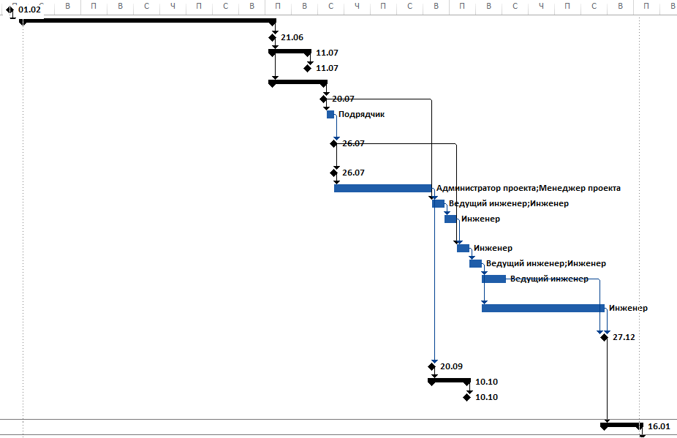

www.gartner.com — официальный сайт исследовательской компании Gartner Dataquest..
www.deloitte.com – официальный сайт компании Deloitte

